AADE_000354发布测试

发布升级背景：
业务类型 | 业务说明
QDII境外期货支持（保证金调整交易） | 添加QDII境外期货保证金调整交易QBZI/QBXD。

测试步骤
为支持本业务，在“交易数据导入->期货交易->功能类型”里增加“保证金中心持仓-cusfund_f”功能选项，对应文件“XXXXcusfund_f +日期.txt”:
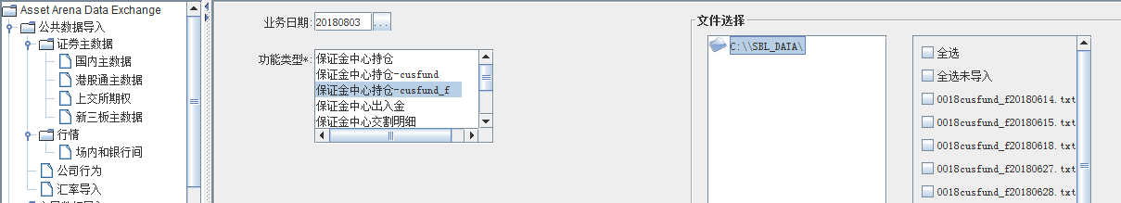

测试方案

编号 | 测试点 | 输入/条件 | 预期结果
CASE1 | QDII境外期货T日与T-1的保证金轧差为正 | 导入20180614的数据，导出20180614的数据。 | 生成保证金调增（QBZI）交易
CASE2 | QDII境外期货T日与T-1的保证金轧差为负 | 先导入20180627的数据，再导入20180628的数据，导出20180628的数据。 | 生成保证金调减（QBXD）交易
CASE3 | QDII境外期货T日与T-1的保证金轧差为0 | 先导入20180615的数据，再导入20180618的数据，导出20180618的数据。 | 不生成交易
CASE4 | 境内期货保证金导入回归测试 | 导入20150617日的数据 | 修改前后结果一致

相关设置：
在组合基本信息里添加组合QF0009：
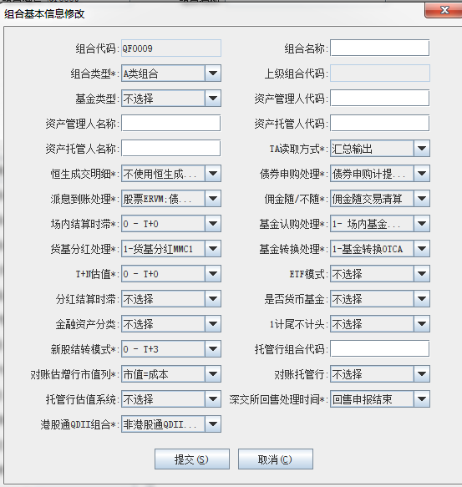
为组合QF0009添加（境外）期货资金账户00988001：
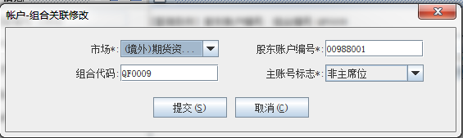
数据准备：
1）QDII境外期货保证金中心持仓：
0018cusfund_f20180614.txt、0018cusfund_f20180615.txt、0018cusfund_f20180618.txt、0018cusfund_f20180627.txt、0018cusfund_f20180628.txt
以上文件的关键字段如下表：
交易日期 | 客户初始保证金 | 客户维持保证金 | 客户初始保证金+客户维持保证金 | 保证金调整金额（两交易日上一项金额相减）
20180614 | 157198.8 | 114326 | 271524.8 | 271524.8
20180615 | 157198.8 | 114326 | 271524.8 | 0
20180618 | 157198.8 | 114326 | 271524.8 | 0
20180627 | 157198.8 | 114326 | 271524.8 | 271524.8
20180628 | 0 | 0 | 0 | -271524.8

2）境内期货保证金中心持仓：
c018cusfund20150617.txt

CASE1:
导入：
【交易数据导入->期货交易->业务日期： 20180614->功能类型：保证金中心持仓-cusfund_f->文件选择：0018cusfund_f20180614.txt】
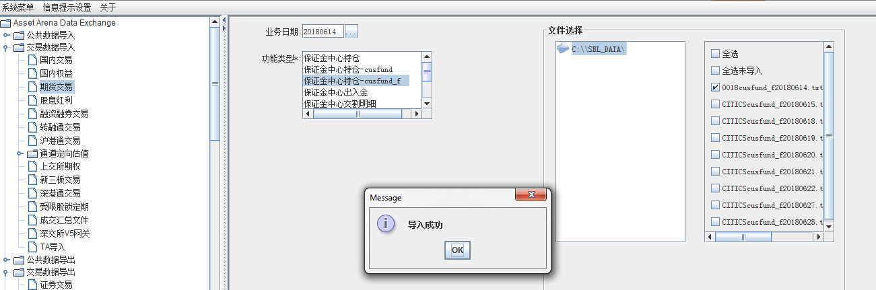
导出：
【交易数据导出->资金类交易->资金划付交易->组合：QF0009->业务日期：20180614】
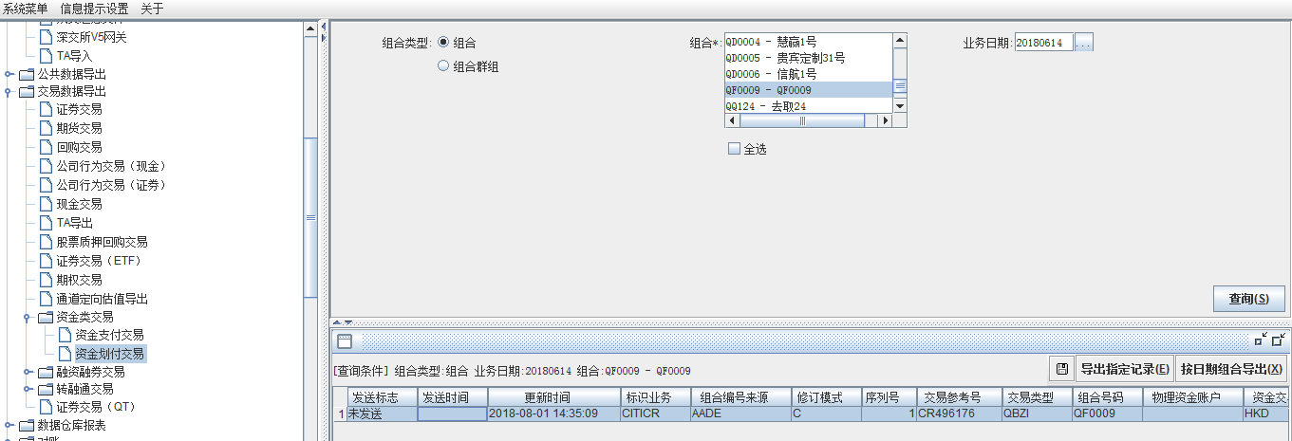
CASE2:
导入：
【交易数据导入->期货交易->业务日期： 20180627->功能类型：保证金中心持仓-cusfund_f->文件选择：0018cusfund_f20180627.txt】
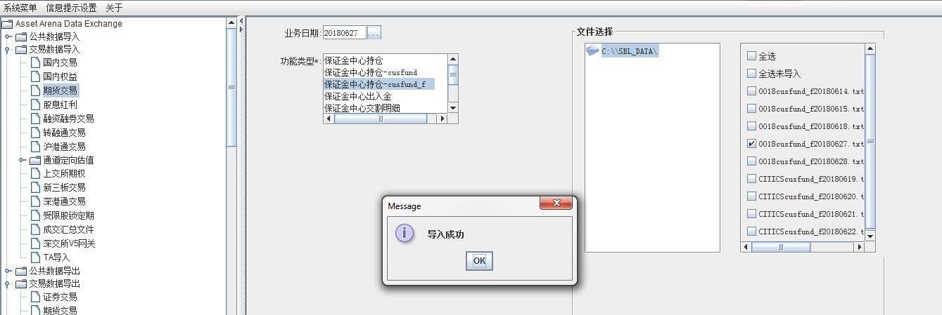
导入：
【交易数据导入->期货交易->业务日期： 20180628->功能类型：保证金中心持仓-cusfund_f->文件选择：0018cusfund_f20180628.txt】
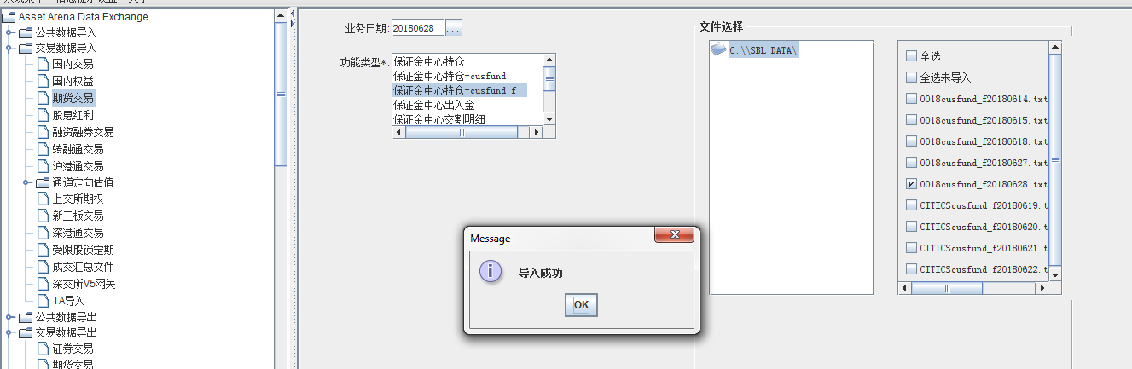
导出：
【交易数据导出->资金类交易->资金划付交易->组合：QF0009->业务日期：20180628】
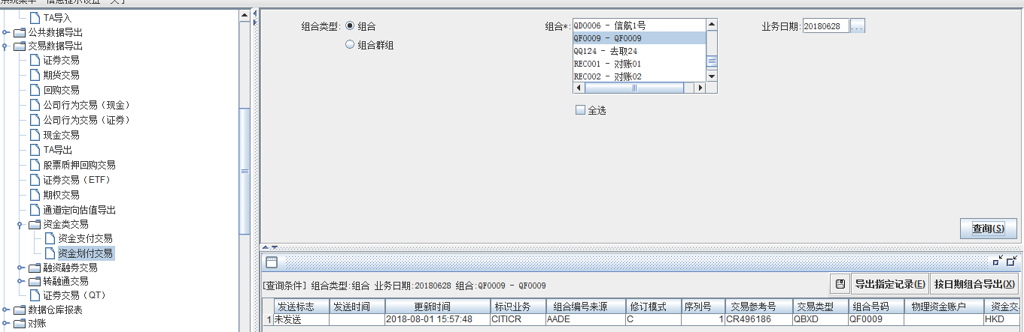
CASE3:
导入：
【交易数据导入->期货交易->业务日期： 20180615->功能类型：保证金中心持仓-cusfund_f->文件选择：0018cusfund_f20180615.txt】
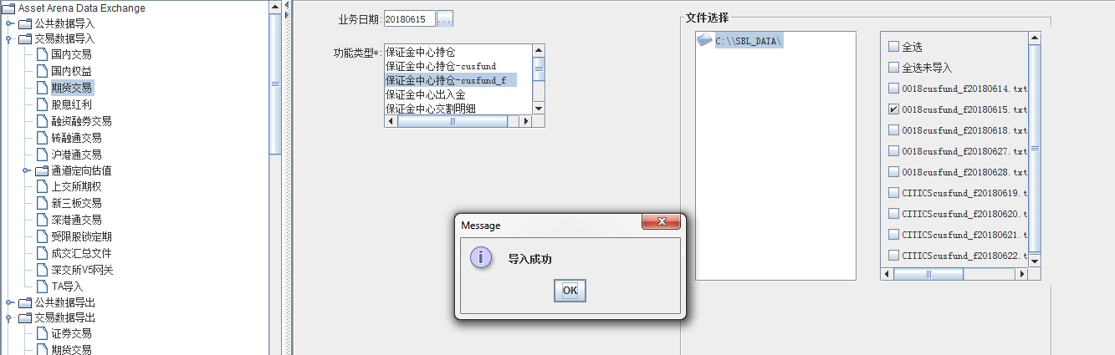
导入：
【交易数据导入->期货交易->业务日期： 20180618->功能类型：保证金中心持仓-cusfund_f->文件选择：0018cusfund_f20180618.txt】
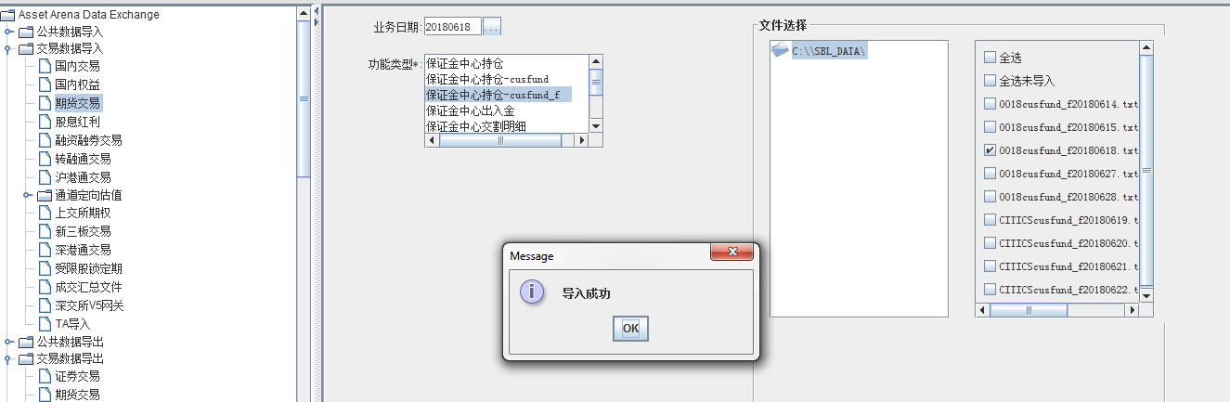
导出：
【交易数据导出->资金类交易->资金划付交易->组合：QF0009->业务日期：20180618】
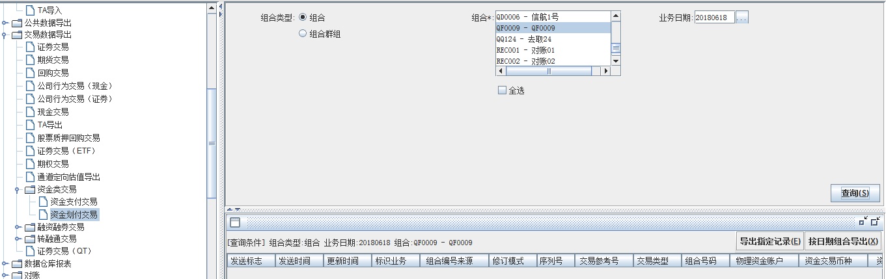
没有数据导出
CASE4:
修改前：
导入：【交易数据导入->期货交易->业务日期： 20150617->功能类型：保证金中心持仓-cusfund->文件选择：c018cusfund20150617.txt】
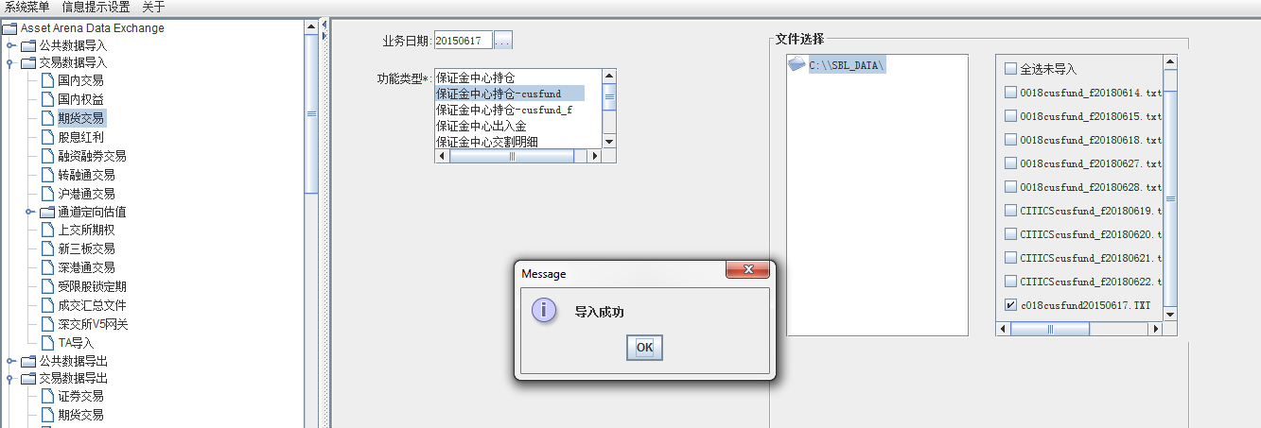
文件列表显示了cusfund_f和cusfund的文件
导出：【交易数据导出->资金类交易->资金划付交易->组合：全选->业务日期：20150617】
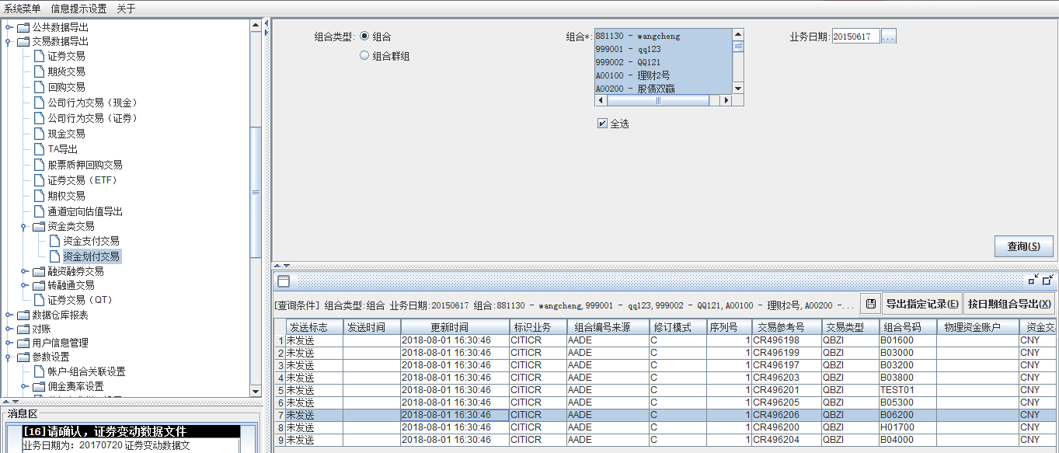
导出并保存
修改后：
导入：【交易数据导入->期货交易->业务日期： 20150617->功能类型：保证金中心持仓-cusfund->文件选择：c018cusfund20150617.txt】
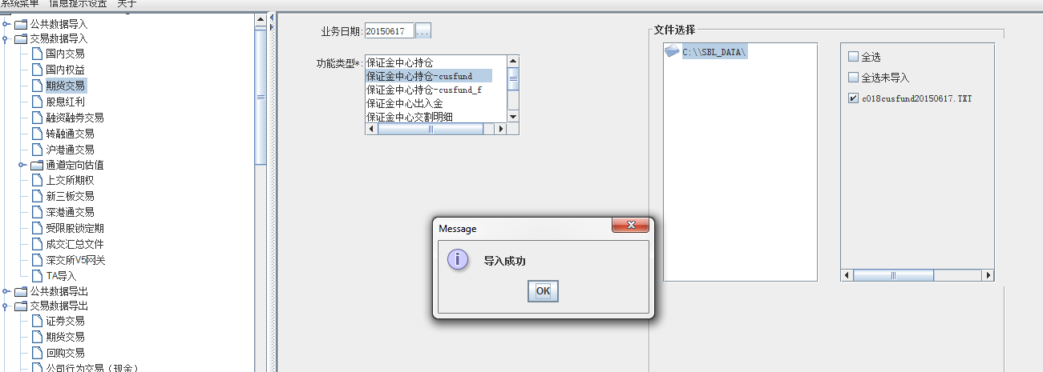
文件列表只显示cusfund的文件
导出：【交易数据导出->资金类交易->资金划付交易->组合：全选->业务日期：20150617】
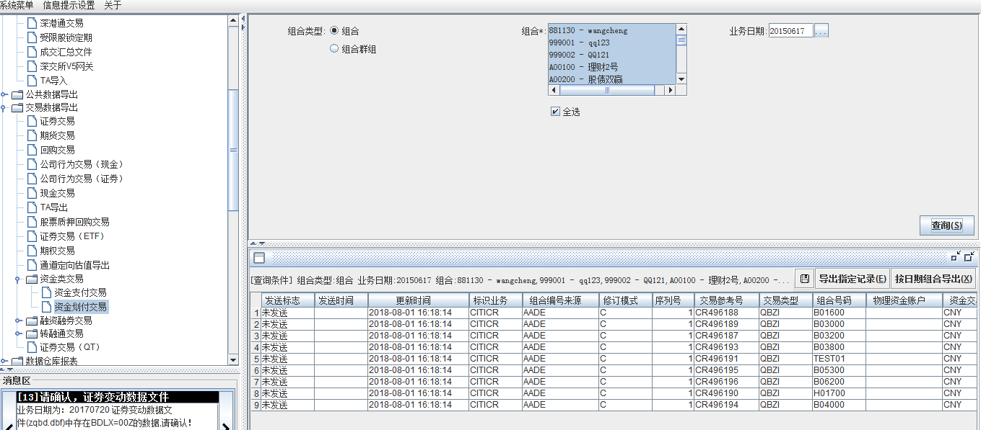
导出并保存
修改前后除了更新时间和交易参考号不同，其余字段都一致
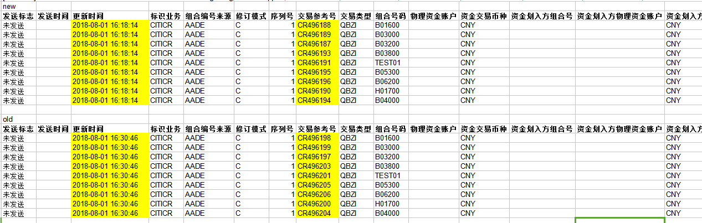

【测试结果_数据分析】
CASE1 2018年6月14日前一天无数据导入，导出一条保证金增加交易；CASE2 2018年6月28日与前一交易日轧差为负，生成保证金减少交易；CASE3 2018年6月18日与前一交易日2018年6月15日保证金轧差为0，不生成交易。CASE4境内期货保证金导入回归测试，修改后过滤导入的时候文件列表，不能再选择cusfund_f文件，导出结果修改前后均一致。

测试通过。

